Анализ
работы МО учителей осетинского языка и литературы
за 2016– 2017 учебный год
Работа в истекшем учебном году осуществлялась в соответствии с задачами, поставленными на 2016 -2017 учебный год:
1. Изучать и проводить уроки осетинского языка и литературы по новым федеральным государственным стандартам.
2. Применять в образовательном процессе современные педагогические технологии для формирования глубоких знаний учащихся.
3. Совершенствовать педагогическое мастерство учителей с целью повышения качества преподавания осетинского языка.
3. Совершенствовать методы и формы работы с одаренными детьми, организовать проектно – исследовательскую деятельность учащихся.
4. Разработать график открытых уроков для обмена творческим опытом работы.
Обучение по программам гуманитарного цикла в 2016-2017 учебном году велось в соответствии с требованиями, предъявляемыми федеральными государственными образовательными стандартами. Обучение вели пятнадцать учителей осетинского языка и литературы. Качественный состав педагогов: 6 учителей высшей категории Гобеева А.Б. Апаева Ж.З., Дигурова Ф.А., Короева Б.Г., Магкаева М.С., Сапиева Л.Т.;
6 учителей первой категории: Бадриева И.П., Бигаева З.Р., Зангиева С.Б., Дзебоева В.Т., Рамонова Ф.Я., Тигиева А.Ю.
На заседаниях МО учителей осетинского языка рассматривались следующие вопросы:
1. Утверждение плана работы МО, календарно – тематического планирования.
2. Работа над проблемой школы.
3. Вопросы психологии.
4. Методика преподавания.
5. Внеклассная работа.
Методические заседания носили теоретически- практическую направленность. Первая часть посвящалась теории, во второй части показывали применение теории на практике.
Содержание планирования работы МО на 2016- 2017 учебный год было направлено на обсуждение теоретических и практических вопросов, связанных с реализацией программ, совершенствованием учебно-воспитательного процесса на уроках осетинского языка.
На первом заседании был утвержден план работы МО на новый учебный год и календарно- тематические планы. Итоги работы МО за 2016- 2017 учебный год обобщила руководитель МО Зангиева С. Б.
На втором заседании были утверждены планы проведения декады, посвященной дню рождения Коста и вопросы олимпиады по осетинскому языку и литературе. Был составлен план проведения декады литературно-художественного творчества учащихся МБОУ СОШ №46 «Къостайы фæдонтæ».
15 октября 2016 года в честь 157 летия со дня рождения великого осетинского поэта, публициста, драматурга, общественного деятеля Коста Левановича Хетагурова была проведена традиционная декада, посвящённая жизни и творчеству К. Л. Хетагурова.
Цель Декады: активизация интереса и широкая популяризация, обобщение и распространение лучших тематических материалов о жизни и деятельности К. Л. Хетагурова.
Декаду открыла книжно- иллюстративная выставка «Коста в поэзии, живописи, музыке»; выставка рисунков учащихся по произведениям Коста и стенгазеты.
19 октября прошел конкурс чтецов «Нас вновь собрал Коста» среди учащихся 5 – 10 классов. Конкурсантов оценивало жюри по знанию текста и риторике. Ребята ответственно подошли к выбору стихотворений и достойно выступили. Хорошие результаты показали ученики: Омаров Р. (5г кл.), Балашвили Г. (5г кл.), Джалладян С. (5г кл.), Засеев Г. (5г кл.), - уч-ль Зангиева С. Б., Сикоева Ф. (6в кл.)- уч-ль Бигаева З. Р., Баззаева З. (7д кл.)- уч-ль Колиева З. В., Байсангуров А. (8 б кл.) - уч-ль Апаева Ж.З.
В конкурсе стенгазет победителями декады литературно-художественного творчества школьников «Къостайы фæдонтæ» в номинации «Лучшая стенгазета» стал 5 «г» класс (уч-ль Зангиева С. Б.)
Лучшие из лучших школьной декады участвовали в муниципальных конкурсах, посвященных 157- летию Коста Хетагурова и выступили достойно.
Ярким, запоминающимся творческим аккордом завершилась декада Коста. Во всех классах провели тематические классные часы «И снова с вами я…», устный журнал «Къоста – ирон адæмы Леонардо да Винчи» (7 «Б», уч.Гобеева А.Б.), литературно-музыкальная композиция в 11 «Б» «Воспоминания о Коста» (уч. Гобеева А.Б. и Апаева Ж.З.). Учащиеся 5 «Б»,10 «А» и 10 «Б» классов возложили цветы к могиле великого поэта, любимого сына осетинского народа Коста Левановича Хетагурова.
Фактором успешного обучения является проведение предметных олимпиад. В истекшем учебном году учителя осетинского языка и литературы провели олимпиады с 5 по 11 класс. Результаты школьной олимпиады по осетинскому языку и литературе отражены в таблице:
Фамилия участника | Класс | % | Место | Учитель, подготовивший участника
Кулумбекова Виктория Валерьевна | 7б | 87% | победитель | Колиева Залина Владимировна
Пухаев Сослан Гаврилович | 7а | 90 | победитель
Дзуцева Милена Таймуразовна | 7а | 85 | победитель
Козаев Алан Черменович | 7в | 87 | победитель
Гулдаева Агунда Алановна | 7в | 87 | победитель
Андиева Алана Черменовна | 7г | 91 | победитель
Уртаев Аслан Сосланович | 7г | 85 | победитель
Фарниева Алина Тимуровна | 7е | 93 | победитель
Козонова Индира Махарбековна | 7е | 90 | победитель
Козонова Диана Махарбековна | 7е | 89 | победитель
Баззаева Зарина Геннадьевна | 7д | 85 | победитель
Багаева Яна Мерабовна | 7д | 82 | победитель
Хамицаева Амина Маратовна | 5а | 100 | победитель | Короева Белла Георгиевна
Бикоев Александр Александрович | 5б | 89 | победитель
Бероева Валерия Маратовна | 5в | 85 | победитель
Чехтисова Карина Олеговна | 5г | 65 | призёр
Тедеева Виктория Алановна | 5г | 62 | призёр
Абаева Виктория Тланбеговна | 5б | 80 | призёр
Кортаева Сабина Иналовна | 5б | 47 | призёр
Бароев Арсен Артурович | 5г | 36 | участник
Томаев Руслан Эльбрусович | 6г | 93 | победитель
Туаев Николай Сосланович | 6г | 29 | участник
Гадиева Инна Ахсарбековна | 8б | 90 | победитель | Апаева Жанна Заурбековна
Басиева Милана Амирановна | 8б | 85 | победитель
Козаева Яна Александровна | 9а | 82 | победитель
Хубежова Виола Виола | 9б | 69 | призёр
Ахполова Снежана Юрьевна | 9г | 92 | победитель
Бицоева Камилла Артуровна | 6а | 73 | победитель | Бигаева Зарема Руслановна
Маргиева МиленаТамерлановна | 6в | 100 | победитель
Тигиев Заурбек Аликович | 6а | 82 | победитель
Нажмидинова Залина Абдусаламовна | 10а | 86 | победитель
Дзасохова Зарина Асланбековна | 10а | 89 | победитель

Победители школьного этапа были направлены на участие в муниципальном этапе всероссийской олимпиады школьников по осетинскому языку и литературе. Призовые места заняли:
Фамилия участника | Класс | % | Место | Учитель, подготовивший участника
Гадиева Инна Ахсарбековна | 8б | 90 | призёр | Апаева Жанна Заурбековна
Басиева Милана Амирановна | 8б | 85 | призёр
Козаева Яна Александровна | 9а | 82 | победитель
Ахполова Снежана Юрьевна | 9г | 92 | победитель

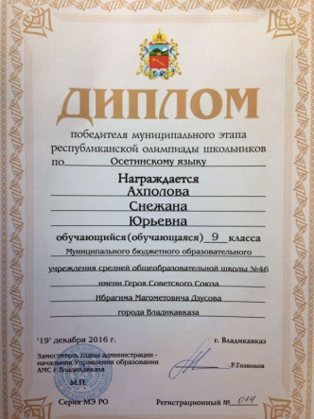
В течение всего учебного года методическое объединение учителей работало, по направлению решения задач, поставленных перед учительским коллективом. Много внимания уделялось вопросам совершенствования методики преподавания, педагогики и психологии, обмену опытом работы, анализу контрольных работ и контрольных срезов знаний. Рабочие тетради по осетинскому языку с 1 по 11 класс ведутся в соответствии с требованиями.
Учителя МО постоянно занимаются самообразованием, самосовершенствуются и обмениваются опытом с коллегами. Участвуют в городских семинарах, конференциях, мероприятиях, посвященных знаменательным датам, событиям нашей республики.
В муниципальном этапе республиканского конкурса чтецов (21.02.2017г.) «Мастер осетинского художественного слова» «Мæ райгуырæн бæстæ, мæ фыдæлты зæхх» победительница в номинации «Любовь к осетинскому языку и осмысленную передачу содержания текста» Нажмидинова Залина (учитель Бигаева З. Р.) и Дзтиева Лана- в номинации «За соблюдение орфоэпических норм и интанационно-ритмического рисунка» (учитель Гобеева А.Б.)
С 10 по 25 апреля проводился второй этап v республиканского конкурса чтецов «И помнит мир спасённый», посвящённый Великой Победе. На конкурс были направлены Нажмидинова Залина (10 а кл., учитель Бигаева З. Р.) и Бережная Наталия (8 г кл., учитель Джимиева А.А.). Нажмидинова Залина стала призёром в номинации «За проявленное чувствопатриотизма и гордости за свою Родину».
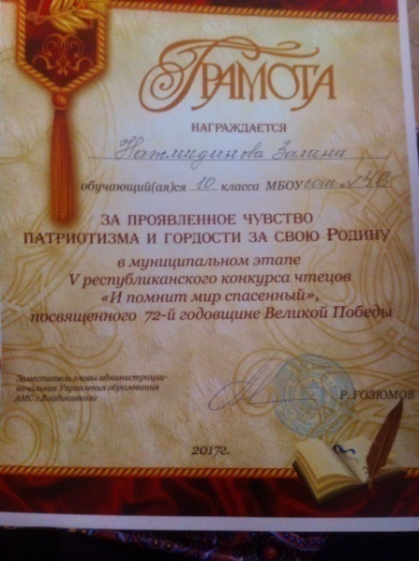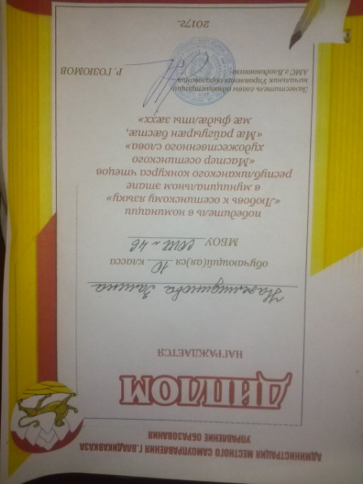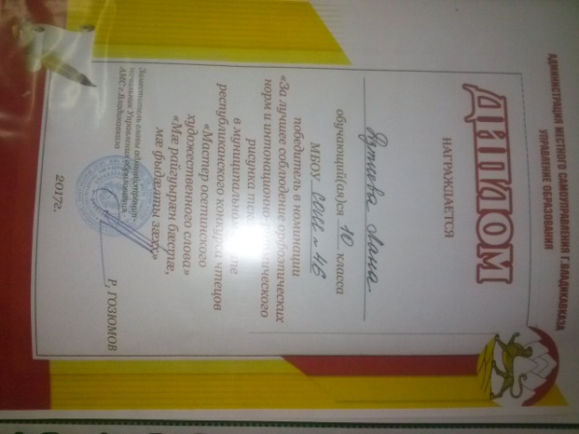
За воспитательную работу, за большой вклад в сохранение и развитие осетинского языка, отличную подготовку ученицы 9 класса Ахполову Снежану к конкурсу «Ирон дæн æз», объявлена благодарность Апаевой Ж.З.
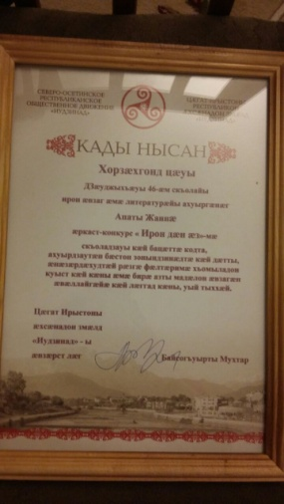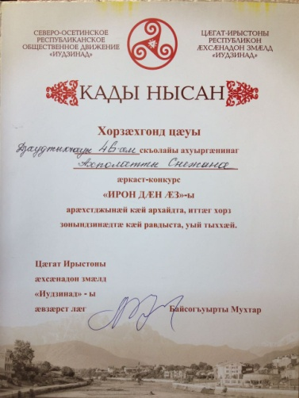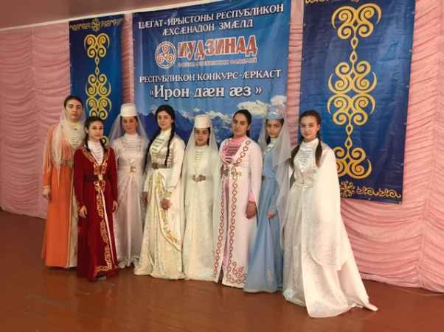
Отличные презентации были предоставлены к республиканскому конкурсу «7 чудес Алании», которые подготовили Симонишвили А. (6 г кл.) и Хадаева К. (6 а кл.) под руководством Зангиевой С.Б. и Короевой Б.Г. Так же достойную работу предоставил Симонишвили А. (6 г кл., учитель Зангиева С.Б.) к республиканскому конкурсу «Письмо ветерану».
Четвертое заседание было посвящено обсуждению экзаменационного материала. По данному вопросу выступили учителя, работающие в выпускных классах.
Были подведены итоги декады, посвященной Дню Победы в Великой Отечественной войне и Дню Осетинского языка. I место на конкурсе чтецов, посвящённом Дню Победы, заняли: Бережная Н. (8 г кл., уч. Джимиева А. А.), Кабисов Г. (6 г кл. уч. Бигаева З. Р.), Казиев О. (7 г кл., уч. Бигаева З. Р.), Калагова Д. (8 б кл., уч. Магкаева М.С.) Фомина А. (9 б кл., уч. Гобеева А. Б.), Хугаева М. (8 в кл., уч. Короева Б. Г.).
В марте на Республиканском фестивале национальных любительских молодёжных и детских театров РСО- Алания организованной региональной Молодёжной общественной организацией «Амыран» на городском и финальном этапе группе детей под руководством Короевой Б.Г. были вручены дипломы I cтепени в номинации «Эстрадная сатирическая миниатюра».
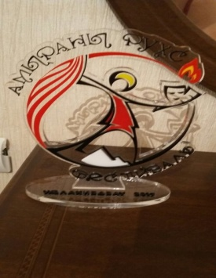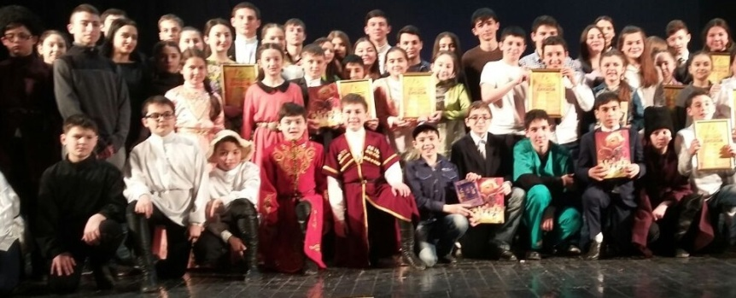
Дипломом II степени была награждёна Гадиева Инна (8 в кл.) в номинации «Художественное слово (монолог)»
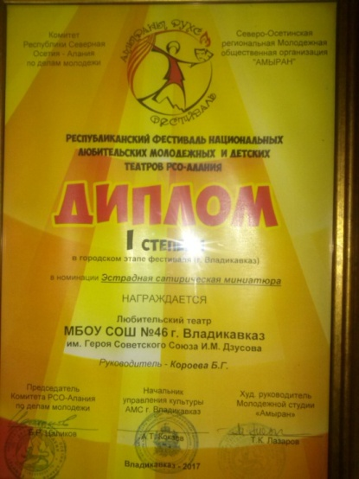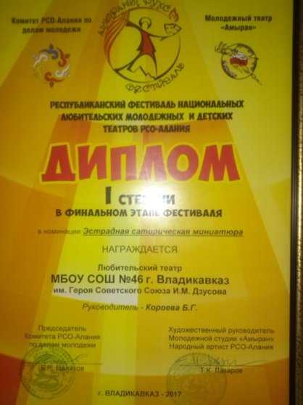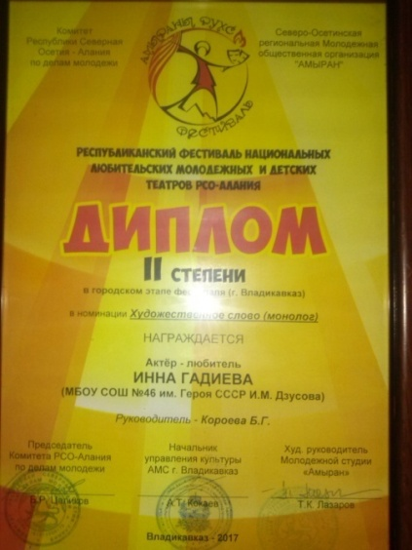
На базе нашей школы при поддержке Управления Образования г. Владикавказа проведены II открытые научно – исследовательские Колиевские ученические чтения «Рухстауæг».
Цель Колиевских чтений:
1. Поиск, выявление, развитие и поддержка одаренных детей.
2. Профориентационная работа.
3. Зарождение любви к родному краю и родному языку у учащихся.
Ответственными мероприятия были назначены Тибилова Л. Д., Магкаева М. С. Мероприятие прошло на высшем профессиональном уровне. Чтения проводились в 3 этапа по разным предметным направлениям. В состав жюри были приглашены преподаватели ВУЗов, специалисты отдела Министерства Образования и науки РСО – Алания, методисты СОРИПКРО, учителя школ города. В чтениях приняло участие более 100 человек.
28 апреля на Х- ом городском конкурсе научно- исследовательских работ школьников «Хетагуровские чтения» номинантами стали Салагаева Элиза (11 б кл.) и Джанаев Максим (6 г кл.) ( Учителя Зангиева С. Б. и Бигаева З.
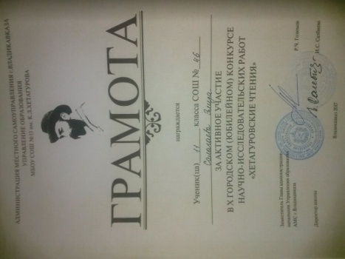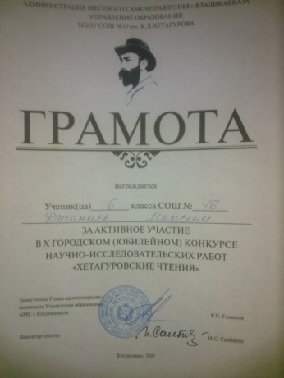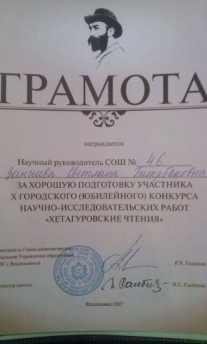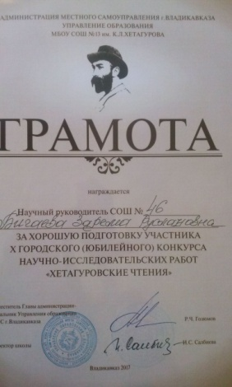
В апреле при МБОУ СОШ №46 был проведён конкурс «Лучший учитель осетинского языка». Мероприятие было организовано учителями осетинского языка. На конкурсе Апаева Ж.З. заняла III место.
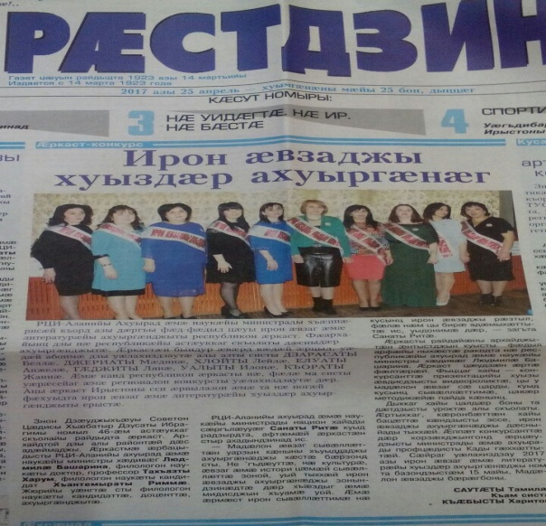
Летние курсы повышения квалификации в ГБОУ ДПО СОРИПКРО по дополнительной профессиональной программе «Развитие профессиональных компетенций педагогических работников (учителей осетинского языка и литературы) в контексте требований ФГОС» прошли Джимиева А.А. и Магкаева М.С.
Изучив показатели годовых контрольных работ по сравнению с первым полугодием процент качества по осетинскому языку повысился с 62,5 до 64,2 что составило 1,7 %, СОУ- с 69,4 до 71,7 %, повышение составило 2,3%.
Задачи на 2017 – 2018 учебный год:
1) создание образовательной среды;
2) обеспечение доступности и качества образования в соответствии с государственными образовательными стандартами и социальным заказом;
3) создание необходимых условий для реализации основных образовательных программ;
4) совершенствование системы мониторинга и диагностики успешности образования и уровня профессиональной компетентности педагогов;
5) сохранение и укрепление физического и психического здоровья обучающихся;
6) формирование стремления к здоровому образу жизни.

1. Изучать и проводить уроки осетинского языка и литературы по новым федеральным государственным стандартам.
2. Применять в образовательном процессе современные педагогические технологии для формирования глубоких знаний учащихся.
3. Совершенствовать педагогическое мастерство учителей с целью повышения качества преподавания осетинского языка.
3. Совершенствовать методы и формы работы с одаренными детьми, организовать проектно – исследовательскую деятельность учащихся.
4. Разработать график открытых уроков для обмена творческим опытом работы.

